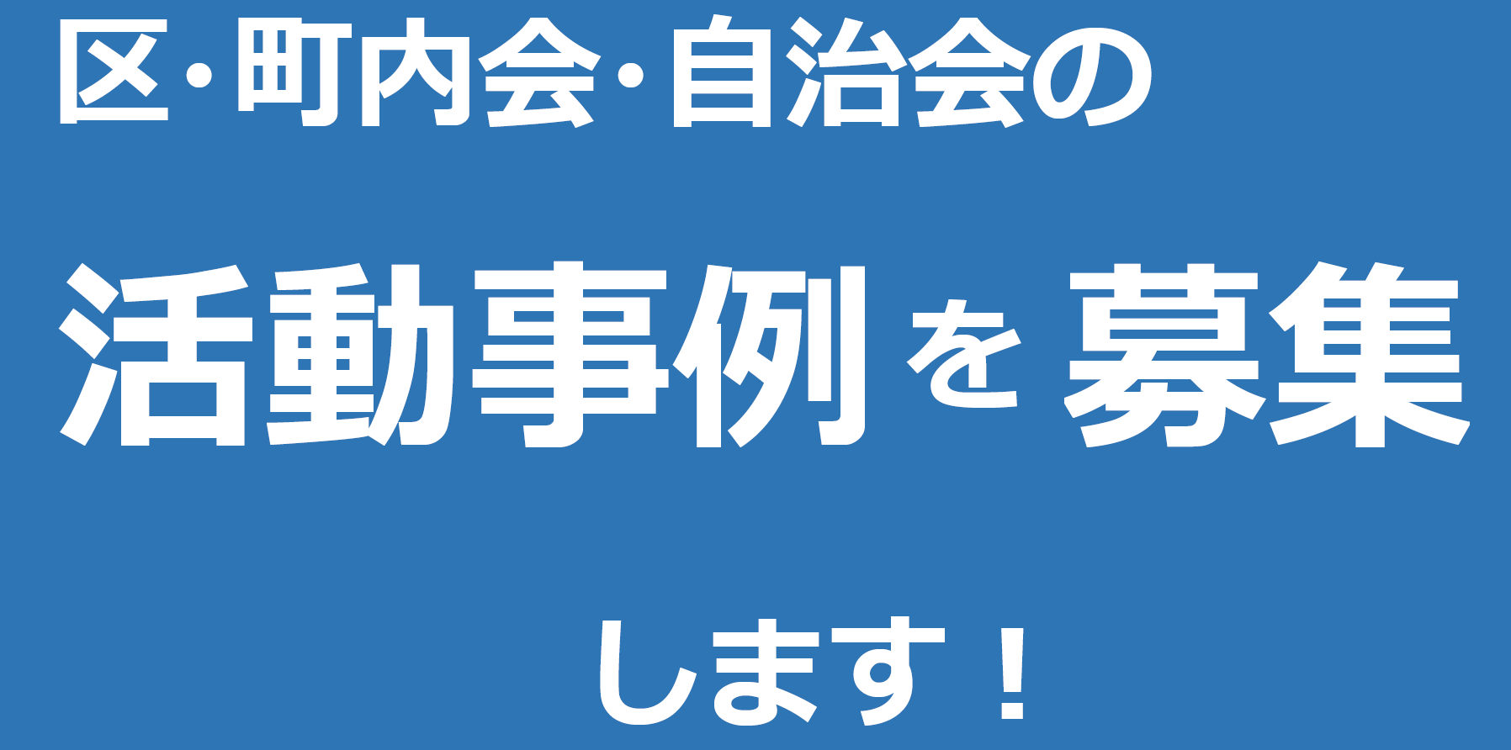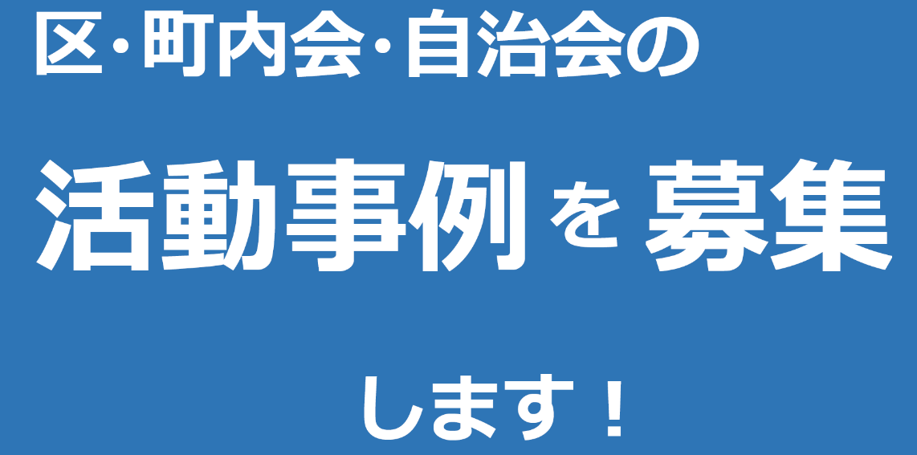

**自** **慢 の 地 域 活 動 を 教 え て く だ さ い ！**



**お祭り**

**町内パトロール**

たとえば・・・

**○子どもから高齢者まで参加した多世代交流イベントを新しく開催！**

**○地域で独自のクリーン大作戦を実施！**

**○地域の安全のため、町内パトロール隊を結成！**

**○新会員の加入のために、町内会独自のチラシ・ポスターを作成！**

**○新役員への引継ぎを円滑に進めるためのマニュアル集を作成！　　など**

**○他にはない特色のある活動も大募集！！**

募集詳細

　１　募集する地域活動の要件

今年度行った区・町内会・自治会の活動

　２　応募方法

記入例を参考に、活動事例記入シートに

必要事項を記入して事務局までご提出ください。また、活動の

様子がわかる写真の画像データを２、３枚分ご用意ください。

　３　募集締切

活動を行った年の12月末日まで

※活動事例記入シートの内容について聞き取り等させていただくことが

あります。

※活動事例は「活動事例集」として、冊子での配布と市ホームページへ

の掲載を予定しています。

※応募数等によっては、活動事例集に掲載できない場合がありますの

で、予めご了承ください。

　※記事を掲載した団体に、地域づくり推進大会における活動事例発表を

　　依頼する場合があります。

【お問い合わせ】春日井市区長町内会長連合会事務局（春日井市市民生活課内）

電話：0568-85-6617　　FAX：0568-84-8731

Eメール：seikatsu@city.kasugai.lg.jp